«Кажым»  сикт овмöдчöминса  Сöвет |  |  | 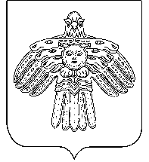 | Совет  сельского поселения  «Кажым»

РЕШЕНИЕ

ПОМШУÖМ

от | 17 декабря | 2019 г. | № |  | I-52/168
^{(Республика Коми , п. Кажым)}
Об утверждении генерального плана муниципального образования сельского поселения «Кажым» и правил землепользования и застройки муниципального образования сельского поселения «Кажым»

Руководствуясь статьями 8, 24, 32 Градостроительного кодекса от 29.12.2004 года № 190 –ФЗ, Уставом муниципального образования сельского поселения «Кажым»

Совет сельского поселения «Кажым» решил:

- Утвердить Генеральный план муниципального образования сельское поселение «Кажым» Койгородского района Республики Коми.
2. Утвердить Правила землепользования муниципального образования сельское поселение «Кажым» Койгородского района Республики Коми.
3. Настоящее решение обнародовать на официальном сайте администрации сельского поселения «Кажым».

Глава сельского поселения «Кажым» - И.А.Безносикова

